Caso de Teste ST-2304 :: Versão: 1 :: EXP_MOV_MAT_RF17/18/19_24

MVOL – status 8 com rstreabilidade
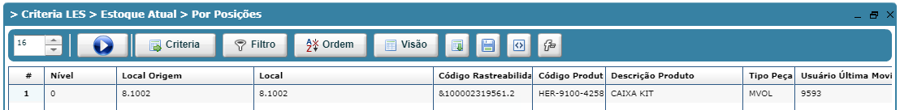
(creditar) Local

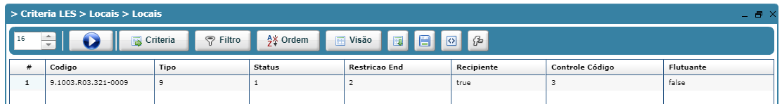

Crédito (permitiu)

